한미그룹, 재생에너지 전환 본격화…2040 RE100 로드맵 추진

재생에너지 직접전력거래(PPA) 도입…국내 제약업계 선도 수준 친환경 전환 가속
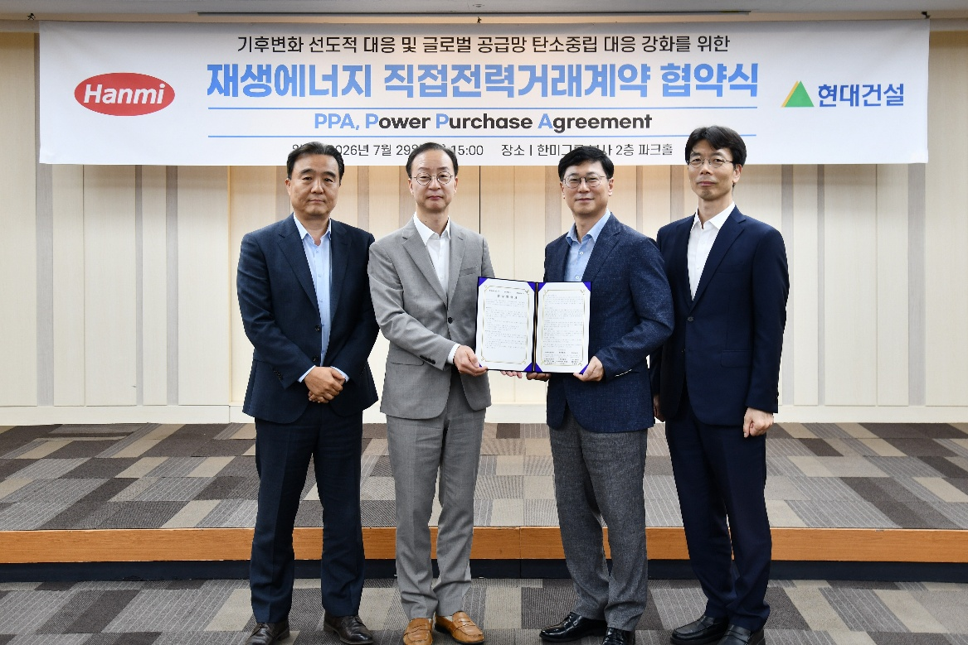
2040 RE100·Net Zero 달성 로드맵 추진…글로벌 공급망 탄소중립 대응 강화
<사진> 29일 서울 송파구 한미그룹 본사에서 열린 재생에너지 직접전력거래(PPA) 협약식에서 (왼쪽 두번째부터) 현대건설 이동훈 상무, 한미사이언스 심병화 부사장 등 양측 관계자들이 기념촬영을 하고 있다.

(2026년 7월 31일) 한미그룹이 재생에너지 사용 확대와 탄소중립 경영을 본격화하며 글로벌 ESG 경쟁력 강화에 나선다.

한미그룹은 기후변화 대응과 지속가능경영 강화를 위한 중장기 환경경영 전략의 일환으로 재생에너지 직접전력거래(PPA, Power Purchase Agreement)를 도입하고, 2040년 RE100 및 Net Zero 달성을 목표로 하는 단계적인 탄소중립 로드맵을 추진한다고 31일 밝혔다.

한미그룹은 ESG 경영의 핵심 과제로 에너지 효율 향상과 온실가스 감축, 친환경 생산체계 구축을 지속 추진 중이다. 한미약품은 생산공정의 에너지 효율화와 용수 절감, 친환경 제조 인프라 혁신을 통해 환경 영향을 지속적으로 줄이고 있으며, 한미사이언스는 사업장 에너지 절감 활동과 재생에너지 전환 기반 마련을 추진하는 등 그룹 차원의 탄소중립 체계를 구축해왔다.

이 같은 환경경영 전략 확대의 일환으로 한미그룹은 지난 29일 서울 송파구 본사에서 한미사이언스 심병화 부사장, 한미약품 서경호 상무, 현대건설 이동훈 상무, 백상현 상무 등이 참석한 가운데 재생에너지 직접전력거래 협약식을 진행했다.

직접전력거래는 기업이 재생에너지 발전사업자로부터 장기간 안정적으로 전력을 공급받는 방식으로, 재생에너지 사용 확대와 함께 전력 조달의 안정성과 가격 예측 가능성을 높일 수 있는 제도다.

이에 따라 한미그룹은 현대건설과 체결한 직접전력거래 협약을 통해 향후 20년간 재생에너지를 안정적으로 공급받을 수 있는 기반을 마련했다. 이를 바탕으로 친환경 에너지 전환을 단계적으로 확대해 나갈 계획이다.

한미약품은 올해 첫 재생에너지 도입을 시작으로 2028년까지 연간 약 6만MWh 규모의 재생에너지를 확보할 계획이다. 이는 2025년 기준 전체 전력 사용량의 약 60%에 해당하는 규모로, 국내 제약업계 선도 수준의 재생에너지 전환 체계를 마련하게 된다.

한미사이언스 역시 2028년부터 재생에너지를 도입하며 그룹 차원의 친환경 에너지 전환을 함께 추진할 예정이다.

이를 통해 한미그룹은 2030년까지 2018년 대비 온실가스 배출량 30% 감축(RE30)을 달성하고, 이후 2035년 RE50, 2040년 RE100 및 Net Zero 달성을 목표로 탄소중립 로드맵을 실행해 나갈 계획이다.

이번 재생에너지 도입은 국내외 탄소중립 규제 강화와 글로벌 공급망의 ESG 요구에 선제적으로 대응하기 위한 전략의 일환이다.

최근 유럽의 탄소국경조정제도(CBAM, Carbon Border Adjustment Mechanism)를 비롯해 재생에너지 사용 및 기후 관련 정보공시 요구가 확대되고 있으며, 글로벌 제약기업들도 2040년까지 공급망을 포함한 탄소중립 목표를 제시하는 등 기후변화 대응이 글로벌 비즈니스의 핵심 경쟁력으로 자리 잡고 있다.

특히 해외 파트너십, 투자 유치 과정에서도 기업의 기후변화 대응 전략과 ESG 성과에 대한 요구가 확대되고 있는 만큼, 한미그룹은 재생에너지 전환을 통해 글로벌 공급망 대응 역량과 ESG 경쟁력을 한층 강화할 수 있을 것으로 기대하고 있다.

한미사이언스 심병화 부사장은 “탄소중립은 이제 기업의 선택이 아닌 글로벌 경쟁력을 좌우하는 핵심 요소”라며 “이번 재생에너지 직접전력거래 협약을 계기로 친환경 생산체계를 더욱 고도화하고, 지속가능한 성장을 위한 ESG 경영을 한층 강화해 나가겠다”고 말했다.

한미그룹은 앞으로도 재생에너지 확대를 비롯해 에너지 효율화, 친환경 생산체계 구축, 용수 절감, 자원순환 등 환경경영 활동을 지속 확대하며 글로벌 기준에 부합하는 ESG 경영과 탄소중립 체계를 고도화해 나갈 계획이다. <끝>
■ 자료 문의 : 안종연 대리 (02 410 9831)

